中国环境标志（II型）标志管理办法
- 总则
- 为加强对II型环境标志认证标志的统一监督管理，维护消费者合法权益，根据国家有关法律、法规的规定，制定本办法。
- 本办法适用于II型环境标志认证标志的制定、发布、使用和管理。
- II型环境标志认证是由中环联合（北京）认证中心有限公司统一制定、发布，并对认证标志实施监督管理。
- 必须获得中环联合（北京）认证中心有限公司颁发的II型环境标志认证证书，并在认证有效期内，符合认证要求，方可在出厂、进口、销售和在经营活动中使用认证标志。

- 认证标志的式样
- 认证标志的名称为“中国环境标志（II型）”。
- 认证标志的图案由基本图案、自我环境声明标注组成。
基本图案
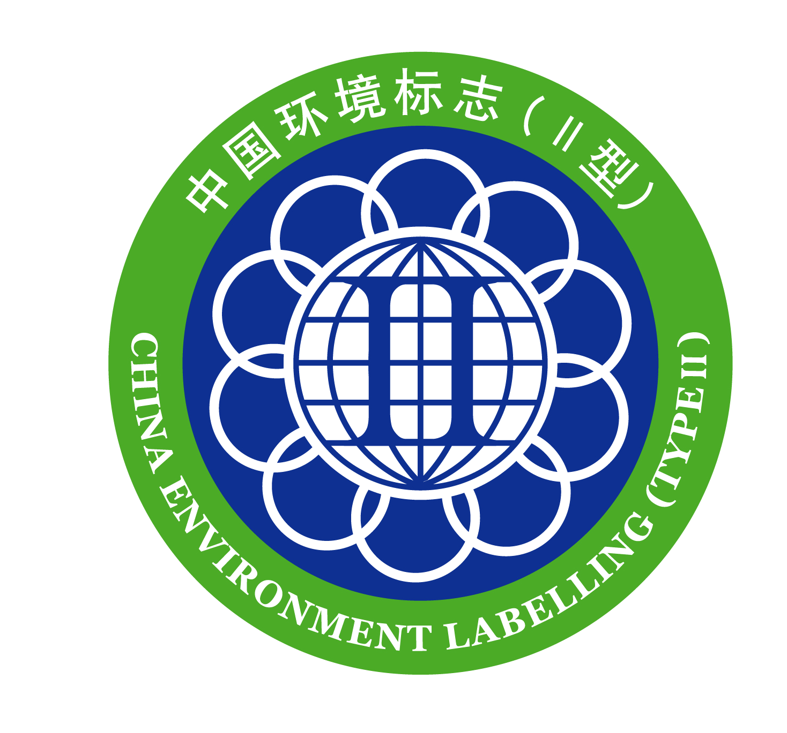
基本图案如图一所示。
图一：认证标志基本图案

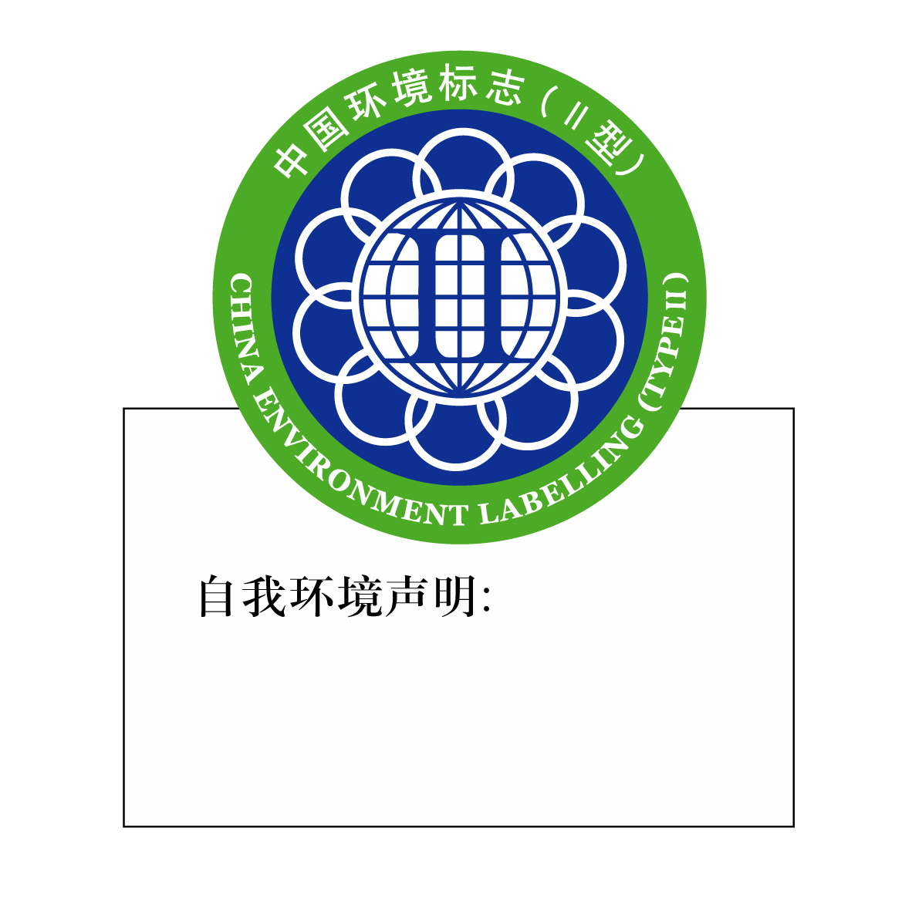
自我环境声明标注如图二所示。在认证标志基本图案的下部印制自我环境声明， 表明该产品的环境特性
图二自我环境声明标注

- 认证标志的规格
认证标志分为标准规格认证标志和非标准规格认证标志。
（一）标准规格认证标志分为五种，其规格标准分别为Ф2.0cm；Ф4.0cm；Ф5.0cm；Ф8.0cm；Ф10.0cm；。
（二）非标准规格认证标志的规格与标准规格的规定不同，但必须与标准规格认证标志的尺寸成线性比例。
- 认证标志的颜色
（一）中环联合（北京）认证中心有限公司会统一印制的标准规格认证标志（以下简称统一印制的标准规格认证标志）的颜色为蓝色底版、白色图案；外圈为绿色，字体为白色。
（二）如采用印刷、模压、模制、丝印、喷漆、蚀刻、雕刻、烙印、打戳等方式（以上各种方式在以下简称印刷、模压）在产品或产品铭牌上加施认证标志，其底版和图案颜色应与规定的颜色一致。

- 认证标志的使用
- II型环境标志标识必须与自我环境声明同时使用，不得单独使用。
- 标志的使用必须符合GB/T 24021 idt ISO 14021《环境管理 环境标志与声明 自我环境声明》的要求
- 获得认证的产品使用认证标志的方式可以根据产品特点按以下规定选取：
（一）统一印制的标准规格认证标志，可以加施在获得认证产品外体规定的位置上；
（二）印刷、模压认证标志的，该认证标志应当被印刷、模压在铭牌或产品外体的明显位置上；
（三）在相关获得认证产品的本体上不能加施认证标志的，其认证标志必须加施在产品的最小包装上及随附文件中；
- 获得认证的产品可以在产品外包装上加施认证标志。
- 在境外生产、并获得认证的产品必须在进口前加施认证标志；在境内生产、并获得认证的产品必须在出厂前加施认证标志。

- 认证标志的制作、申请和发放
- 统一印制的标准规格认证标志的制作由中环联合（北京）认证中心有限公司指定的印制机构承担。
- 本办法第十一条第二款规定的认证标志的印刷、模压设计方案应当由认证标志的申请人（以下简称申请人）向中环联合（北京）认证中心有限公司提出申请，经中环联合（北京）认证中心有限公司审批后，方可自行制作。
- 认证标志的申请使用
（一）申请人必须持申请书和认证证书的副本向中环联合（北京）认证中心有限公司申请使用认证标志；
（二）申请人委托他人申请使用认证标志的，受委托人必须持申请人的委托书、申请书和认证证书的副本向中环联合（北京）认证中心有限公司申请使用认证标志；
（三）申请人以函件或者电讯方式申请使用认证标志的，必须向中环联合（北京）认证中心有限公司提供申请书、认证证书副本的书面或者电子文本，申请使用认证标志。
- 申请人申请使用认证标志，应当按照国家规定缴纳统一印制的标准规格认证标志的工本费或者模压、印刷认证标志的监督管理费。
- 统一印制的标准规格认证标志由中环联合（北京）认证中心有限公司发放。

- 认证标志的监督管理
- 中环联合（北京）认证中心有限公司会对认证标志的制作、发放和使用实施统一的监督、管理，对其发证产品的认证标志的使用实施监督检查。。
- 中环联合（北京）认证中心有限公司有义务向申请人告知认证标志的管理规定，指导申请人按规定使用认证标志。
- 申请人应当遵守以下规定：
（一）建立认证标志的使用和管理制度，对认证标志的使用情况如实记录和存档；
（二）保证使用认证标志的产品符合认证要求；
（三）对超过认证有效期的产品，不得使用认证标志；
（四）在广告、产品介绍等宣传材料中正确地使用认证标志，不得利用认证标志误导、欺诈消费者；
（五）接受国家认证认可监督委员会、各地质检行政部门和中环联合（北京）认证中心有限公司对认证标志使用情况的监督检查。
- 承担统一印制的标准规格认证标志制作工作的企业必须对认证标志的印制技术和防伪技术承担保密义务，未经中环联合（北京）认证中心有限公司会的授权，不得向任何机构或个人提供统一印制的标准规格认证标志和印制工具。
- 认证有效期内的产品不符合认证要求，中环联合（北京）认证中心有限公司责令申请人限期纠正，在纠正期限内不得使用认证标志。
- 伪造、变造、盗用、冒用、买卖和转让认证标志以及其他违反认证标志管理规定的，按照国家有关法律法规的规定，予以行政处罚；触犯刑律的，依法追究其刑事责任。
- 中环联合（北京）认证中心有限公司工作人员不履行职责或者滥用职权的，按有关规定予以处理。

- 附则
- 本办法所称的认证标志的申请人为认证证书的持有人。
- 本办法由中环联合（北京）认证中心有限公司会负责解释。
- 本办法自2004年10月24日起实施。

